1. ------IND- 2020 0111 D-- EL- ------ 20210114 --- --- FINAL

Πρώτος κανονισμός για την τροποποίηση του εκτελεστικού κανονισμού σχετικά με τις πληροφορίες για τα τρόφιμα[1]*)

της 21ης Οκτωβρίου 2020

Δυνάμει του άρθρου 35 σημείο 1 του Κώδικα Τροφίμων και Ζωοτροφών, όπως ανακοινώθηκε στις 3 Ιουνίου 2013 (BGBl. I σ. 1426), ο οποίος τροποποιήθηκε με το άρθρο 67 σημείο 6 του κανονισμού της 31ης Αυγούστου 2015 (BGBl. Ι σ. 1474), το Ομοσπονδιακό Υπουργείο Τροφίμων και Γεωργίας θεσπίζει σε συνεννόηση με το Ομοσπονδιακό Υπουργείο Οικονομίας και Ενέργειας τα εξής:

Άρθρο 1

Τροποποίηση του εκτελεστικού κανονισμού σχετικά με τις πληροφορίες για τα τρόφιμα

Ο εκτελεστικός κανονισμός σχετικά με τις πληροφορίες για τα τρόφιμα της 5ης Ιουλίου 2017 (BGBl. I σ. 2272) τροποποιείται ως ακολούθως:

* + - 1. Μετά το άρθρο 4 προστίθεται το ακόλουθο άρθρο 4α:

«Άρθρο 4α

Αναλυτική επισήμανση της διατροφικής αξίας

* + 1. Ο υπεύθυνος σύμφωνα με το άρθρο 8 παράγραφος 1 ή παράγραφος 4 περίοδος 2 του κανονισμού (ΕΕ) αριθ. 1169/2011 επιτρέπεται να διαθέτει στη αγορά τρόφιμα με το σήμα «Nutri-Score» που απεικονίζεται στο παράρτημα, το οποίο είναι καταχωρισμένο ως συλλογικό κοινοτικό σήμα στο Γραφείο Διανοητικής Ιδιοκτησίας της Ευρωπαϊκής Ένωσης.
    2. Η χρήση του σήματος «Nutri-Score» είναι προαιρετική.
    3. Η χρήση του σήματος «Nutri-Score» προϋποθέτει ειδικότερα ότι ο υπεύθυνος σύμφωνα με το άρθρο 8 παράγραφος 1 ή παράγραφος 4, περίοδος 2 του κανονισμού (ΕΕ) αριθ. 1169/2011
       1. έχει λάβει τις απαιτούμενες εγκρίσεις από τον δικαιούχο του εμπορικού σήματος, και
       2. τηρεί τους όρους του δικαιούχου του εμπορικού σήματος για τη χρησιμοποίηση του εμπορικού σήματος.
    4. Για τη λήψη των εγκρίσεων σύμφωνα με την παράγραφο 3 σημείο 1, το Ομοσπονδιακό Υπουργείο Τροφίμων και Γεωργίας δύναται να δημοσιεύσει στην Εφημερίδα της Ομοσπονδιακής Κυβέρνησης (Bundesanzeiger) τα εξής:
       1. Υποδείγματα εντύπων στη γερμανική γλώσσα,
       2. Στοιχεία αίτησης στη γερμανική γλώσσα και διεύθυνση ηλεκτρονικού ταχυδρομείου (e-mail), η οποία έχει σχεδιαστεί κατά τέτοιο τρόπο, ώστε τα εισερχόμενα σε αυτήν μηνύματα ηλεκτρονικού ταχυδρομείου να προωθούνται αυτόματα στον δικαιούχου του εμπορικού σήματος.»
       3. Προστίθεται το ακόλουθο παράρτημα:

**«Παράρτημα**

(του άρθρου 4α παράγραφος 1)

**Απεικόνιση του σήματος ‘Nutri-Score’**

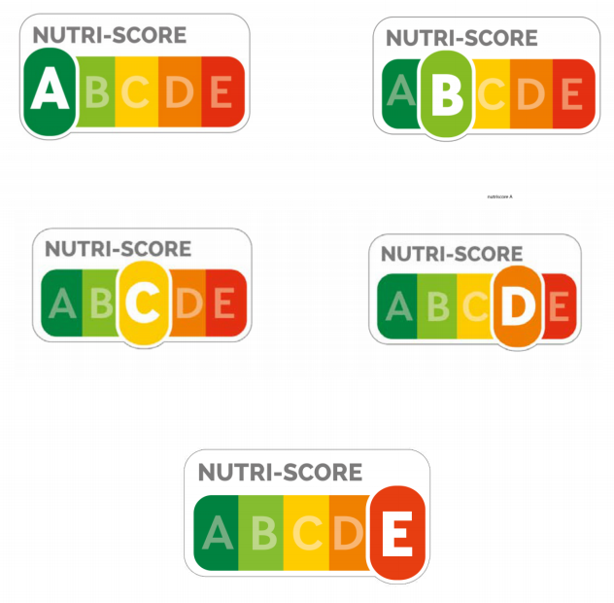**».**

|  |  |
| --- | --- |
| NUTRI-SCORE | NUTRI-SCORE |

Άρθρο 2

Έναρξη ισχύος

Ο παρών κανονισμός τίθεται σε ισχύ την επομένη της δημοσίευσής του.

Με την έγκριση του Ομοσπονδιακού Συμβουλίου.

Βόννη, 21 Οκτωβρίου 2020

Η ομοσπονδιακή υπουργός

Τροφίμων και Γεωργίας

Julia Klöckner

1. *) Κοινοποιείται σύμφωνα με την οδηγία (ΕΕ) 2015/1535 του Ευρωπαϊκού Κοινοβουλίου και του Συμβουλίου της 9ης Σεπτεμβρίου 2015 για την καθιέρωση μιας διαδικασίας πληροφόρησης στον τομέα των τεχνικών προδιαγραφών και των κανόνων σχετικά με τις υπηρεσίες της κοινωνίας των πληροφοριών (ΕΕ L 241 της 17.9.2015, σ. 1).